C数组程序设计(10003809195j)
班级:信2007-2 学号:20203907 姓名:周朝勇
一 实验目的
- 掌握一维、二维数组的定义和使用方法；
- 掌握字符串的定义和处理方法；
- 熟悉并掌握应用数组解决实际应用问题；
二 实验环境及实验准备
- 所需硬件环境为微机；
- 所需软件环境为Microsoft Visual C++ 或Code::Blocks ；
- 熟悉一维、二维、字符数组结构特点；
- 熟悉字符串结构和字符串处理函数；
三 实验内容
（二）、应用数组求解最值问题【C0354】
【题目描述】
请应用数组存储用户输入的10个实数，编写算法输出这个数组中的最大值和最小值。
【源代码程序】
<你的程序源代码，要求完整，要有必要的注释，不能是图片形式。>
#include<stdio.h>
int main()
{
double a[10];
double Min,Max;
int i;
for(i=0;i<10;i++){
scanf("%lf",&a[i]);
}
for(Min=a[0],Max=a[1],i=0;i<10;i++){
if(a[i]>Max){
Max=a[i];
}
if(a[i]<Min){
Min=a[i];
}
}
printf("Min=%lf\nMax=%lf\n",Min,Max);
return 0;
}
【运行测试】
<你的程序运行测试截图>
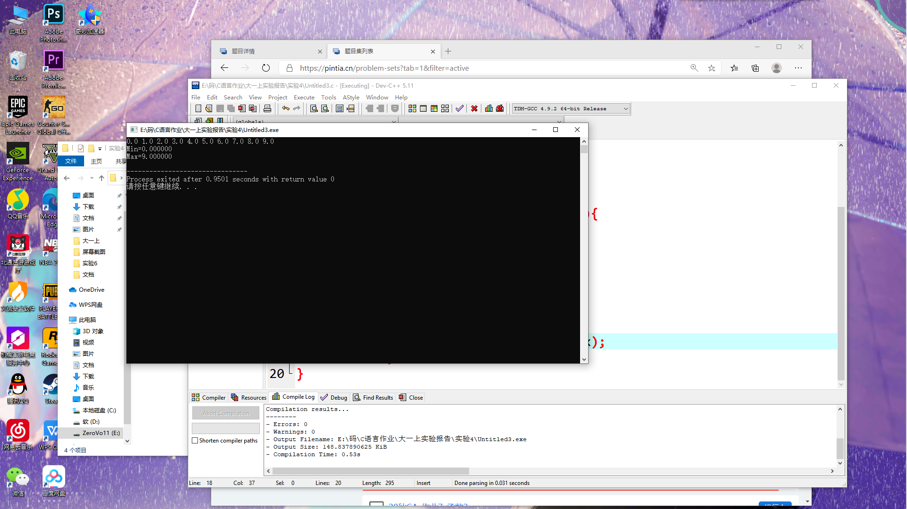

（三）、应用数组排序数列【C0355】
【题目描述】
请应用数组存储用户输入的10个整数，编写算法将该数组按照从小到大的顺序排列好。用户再输入1个整数，编写代码把它插入原数列中，要求仍然保持从小到大有序。编写程序时应考虑到所插入数的各种可能性（比原来所有的数都小；比原来所有的数都大；在最大数和最小数之间）。
【源代码程序】
<你的程序源代码，要求完整，要有必要的注释，不能是图片形式。>
#include<stdio.h>
int main()
{
int a[11];
int i,t;
for(i=0;i<10;i++) scanf("%d",&a[i]);
{
int j,k;
int temp;
for(j=0;j<i;j++){ //排序
for(k=j+1;k<i;k++){
if(a[j]>a[k]){
temp=a[k];
a[k]=a[j];
a[j]=temp;
}
}
}
}
scanf("%d",&a[10]);
for(i=0;i<10;i++){
printf("%3d",a[i]);
}
printf("\n");
int j,k,temp;
for(j=0;j<11;j++){ //比较后插入
for(k=j+1;k<11;k++){
if(a[j]>a[k]){
temp=a[k];
a[k]=a[j];
a[j]=temp;
}
}
}
for(i=0;i<11;i++){
printf("%3d",a[i]);
}
printf("\n");
return 0;
}
【运行测试】
<你的程序运行测试截图>
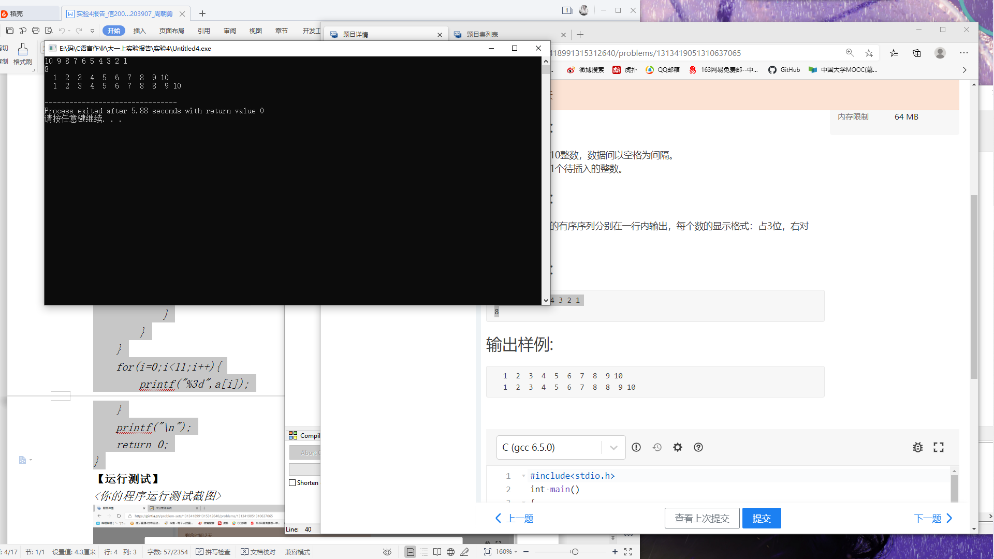

（四）、应用字符数组反序字符串【C0356】
【题目描述】
程序应用字符数组存储用户输入的一行字符（长度小于80），并将该字符串按照反序重新存放于原字符数组中，要求完善程序代码。
【源代码程序】
<你的程序源代码，要求完整，要有必要的注释，不能是图片形式。>
#include <stdio.h>
int main(){
const int N=80;
char a[N];
gets(a);
{
int i,j,k;
char b[80];
for(i=0;a[i]!=0;i++) k=i+1;
// printf("%d,%d\n",i,k); 测试使用
for(j=0,i=i-1;j<k;j++,i--) b[j]=a[i];
// printf("%s\n",b); 测试使用
for(i=0;i<k;i++) a[i]=b[i];
}
printf("%s\n",a);
}
【运行测试】
<你的程序运行测试截图>

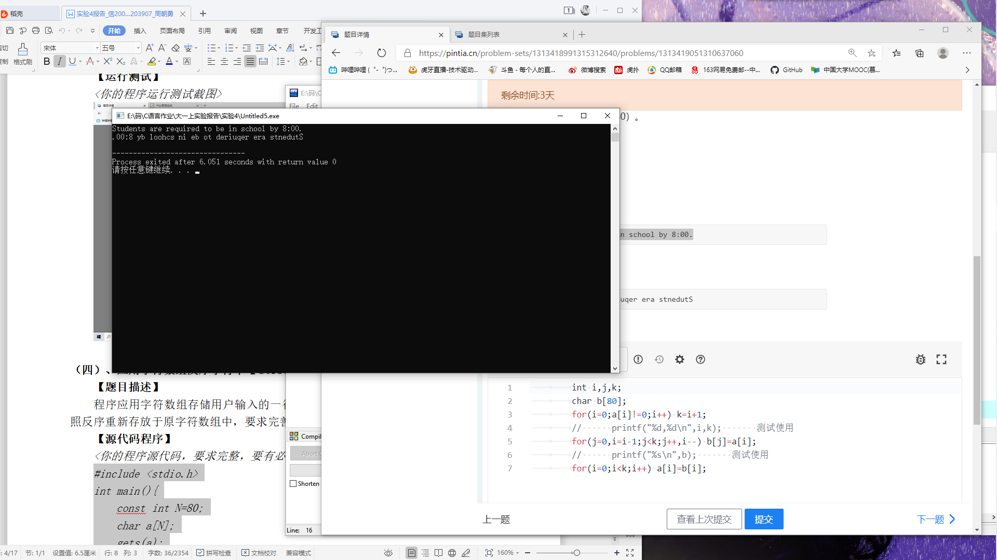
（五）、应用字符数组统计字符【C0357】
【题目描述】
程序应用字符数组存储从键盘输入的一行英文（100个以内），统计各个字符出现的次数。请完善程序。
【源代码程序】
<你的程序源代码，要求完整，要有必要的注释，不能是图片形式。>
#include <stdio.h>
int main(){
char c[100];
gets(c);
{
int i,j,count;
char k;
for(i=0;i<100&&c[i]!=0;i++);
for(k=' ';k<'z';k++){ //符合情况进入循环
for(j=0,count=0;j<i;j++){
if(c[j]==k) count++;
}
if(count>=1) printf("%c-->%d\n",k,count);
}
}
return 0;
}
【运行测试】
<你的程序运行测试截图>
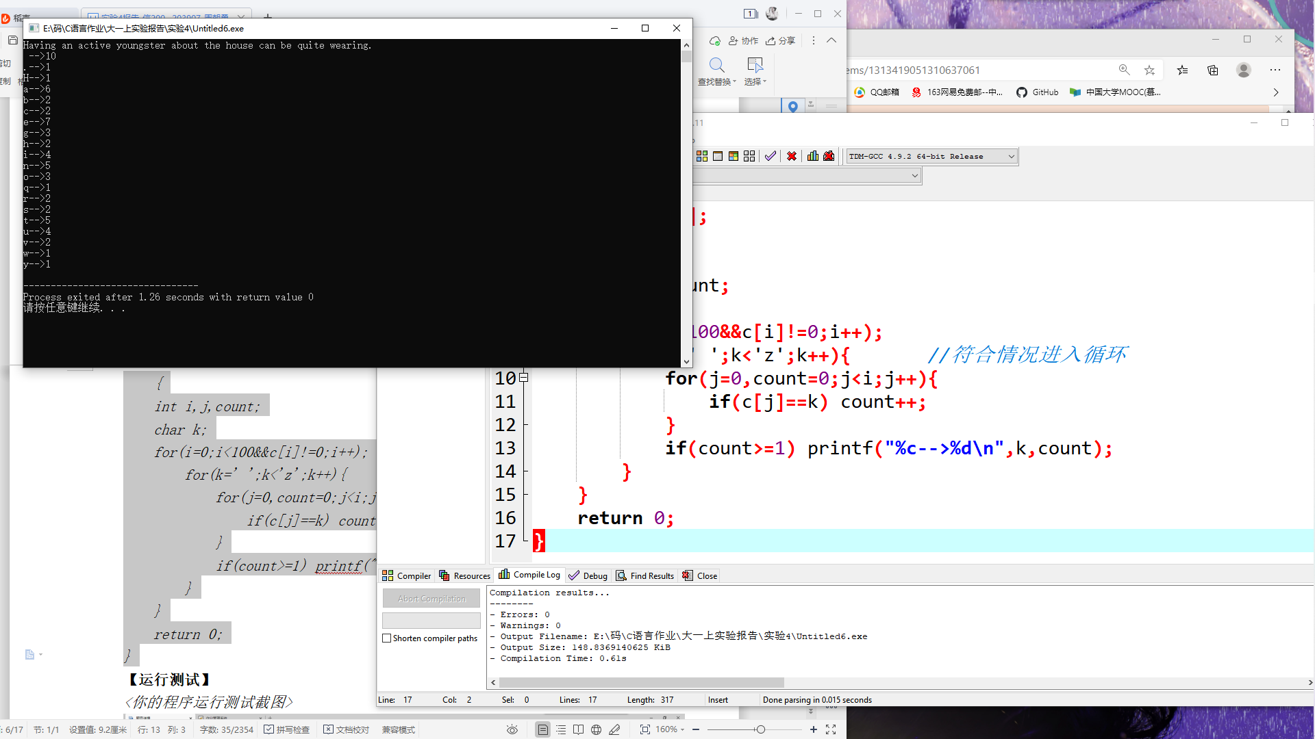

（六）、应用字符数组求子串【C0358】
【题目描述】
应用字符数组存储从键盘输入一行字符（100个以内），用户输入整数i和n的值，编写算法输出该字符串中从第i个字符开始的n个字符。
提示：若i<1则认为i=1，若字符串剩余的字符不够n个则输出剩余的全部字符。
【源代码程序】
<你的程序源代码，要求完整，要有必要的注释，不能是图片形式。>
#include<stdio.h>
int main()
{
int i,n,j;
char a[100];
gets(a);
scanf("%d%d",&i,&n);
// printf("%d,%d",i,n); 测试使用
if(i<1) i=1;
for(j=0,i--;j<n;j++,i++) printf("%c",a[i]);
}
【运行测试】
<你的程序运行测试截图>
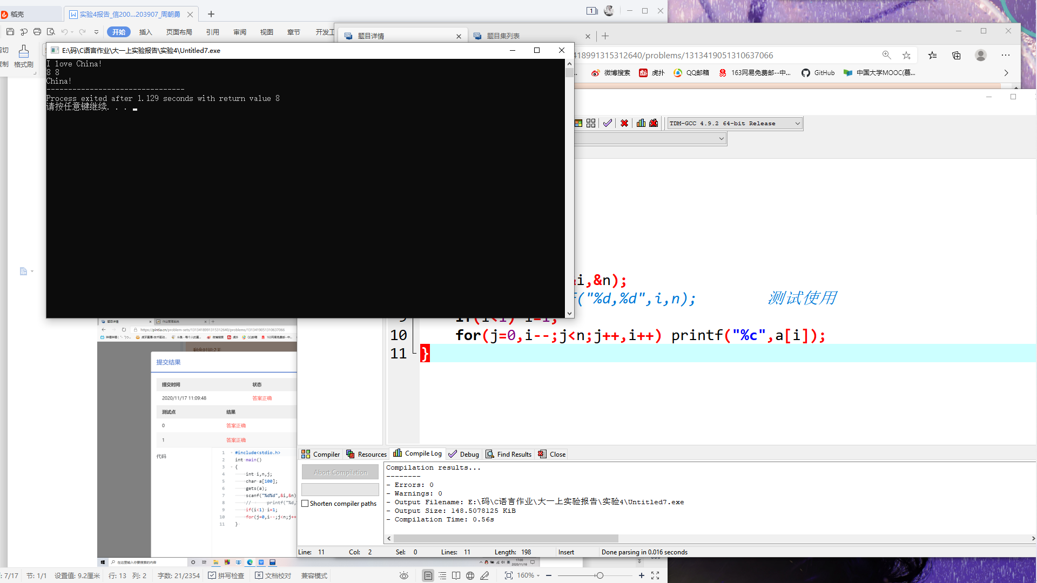

（七）、筛法求素数【C0359】
【题目描述】
（谭浩强，《C程序设计(第四版)》，清华大学出版社，P168，第1题）
用户输入整数n（1<n<1000），应用筛法求不大于n的所有素数。
【源代码程序】
<你的程序源代码，要求完整，要有必要的注释，不能是图片形式。>
#include<stdio.h>
int main()
{
int a[1000]={0},T=1,i,j,k,n,count=0;
scanf("%d",&n);
if(n>=1000||n<=1){
printf("error data\n");
}
else{
if(n==2){
a[count]=2;
count++;
}
else{
for(i=2;i<=n;i++){
for(j=2;j<i;j++){
if(i%j==0){
T=0;
break; //是素数直接跳出循环
}
}
if(T){
a[count]=i;
count++;
}
T=1;
}
}
k=count%10;
if(k>0){
k=count/10+1;
}
count=0;
for(i=0;i<k;i++){
for(j=0;j<10&&a[count]!=0;j++,count++){
printf("%5d",a[count]);
}
printf("\n");
}
}
return 0;
}
【运行测试】
<你的程序运行测试截图>
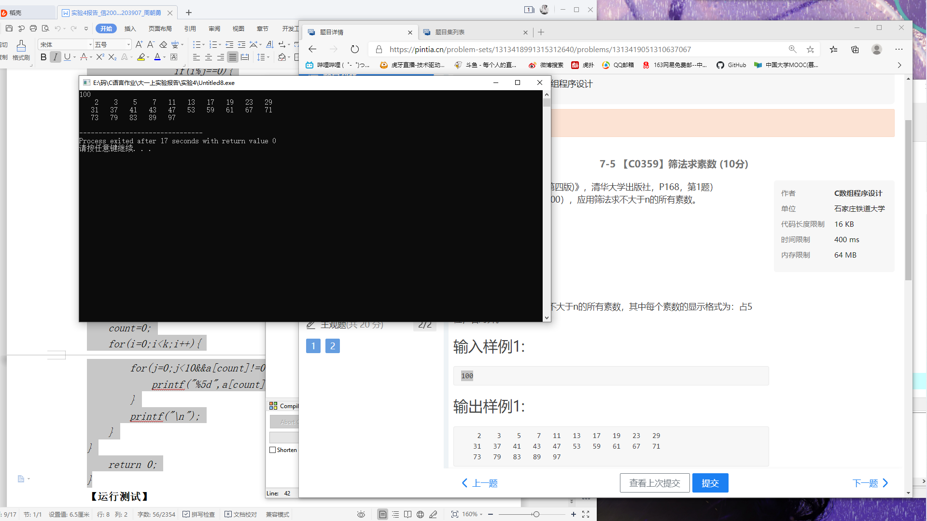

（八）、杨辉三角形【C0360】
【题目描述】
（谭浩强，《C程序设计(第四版)》，清华大学出版社，P168，第6题）
输出n（0<n<21）行杨辉三角形，n由用户输入。
【源代码程序】
<你的程序源代码，要求完整，要有必要的注释，不能是图片形式。>
#include<stdio.h>
int main()
{
int n,i,j;
int a[21][22]={1,1};
scanf("%d",&n);
if(n>=21||n<=0) printf("error data\n");
else{
for(i=0;i<n;i++){
if(i>=1){
for(j=0;j<i+2;j++){
if(j==0||j==i+1){
a[i][j]=1;
}
else{
a[i][j]=a[i-1][j-1]+a[i-1][j];
}
printf("%6d",a[i][j]);
}
}
else{
for(j=0;j<i+2;j++){
printf("%6d",a[i][j]);
}
}
printf("\n");
}
}
return 0;
}
【运行测试】
<你的程序运行测试截图>
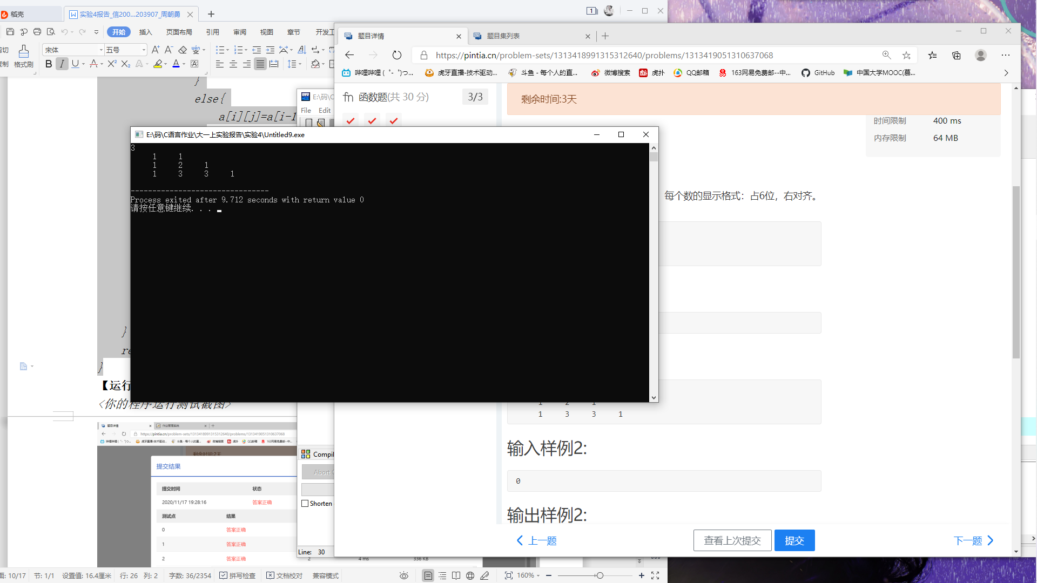

（九）、逆序数组【C0361】
【题目描述】
（谭浩强，《C程序设计(第四版)》，清华大学出版社，P168，第5题）
程序应用数组存储用户输入的正整数序列（个数不大于20）。并在原数组空间完成逆序存放，要求完善程序代码。
【源代码程序】
<你的程序源代码，要求完整，要有必要的注释，不能是图片形式。>
#include <stdio.h>
#define N 20
int main(){
int i=0,a[N];
do{
scanf("%d",a+i);
}while(a[i++]>0);
{
int j,temp;
for(j=0;j<i-2;j++,i--){
temp=a[i-2];
a[i-2]=a[j];
a[j]=temp;
}
}
for(i=0; a[i]>0; i++)
printf("%5d",a[i]);
return 0;
}
【运行测试】
<你的程序运行测试截图>

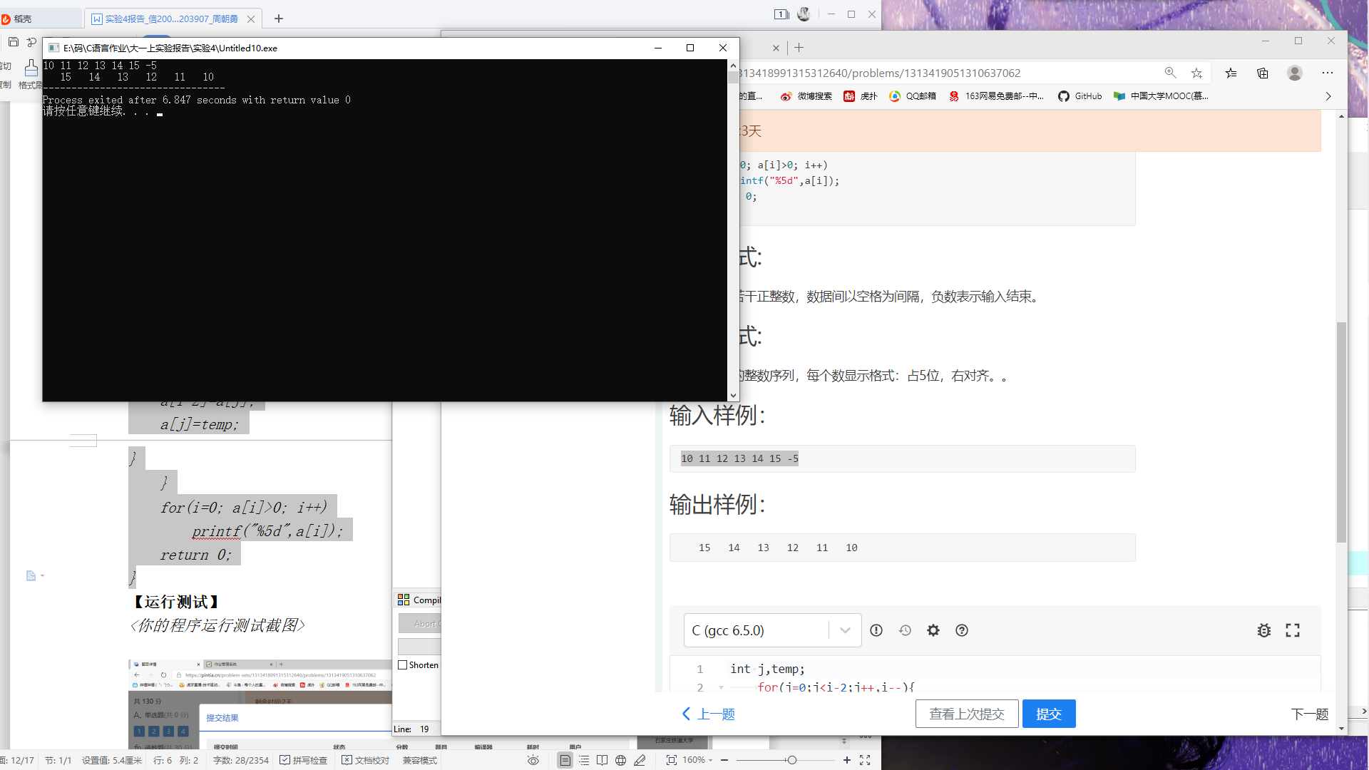
（十）、查找鞍点【C0362】
【题目描述】
（谭浩强，《C程序设计(第四版)》，清华大学出版社，P169，第8题）
对于给定的整数矩阵A[5,5]，设计算法查找出所有的鞍点。
提示：鞍点的特点：列上最小，行上最大。
【源代码程序】
<你的程序源代码，要求完整，要有必要的注释，不能是图片形式。>
#include<stdio.h>
int main ()
{
int c[5][5];
int i,j,a,b;
for(i=0;i<5;i++)
for(j=0;j<5;j++)
scanf("%d",&c[i][j]);
for(i=0;i<5;i++)
for(j=0;j<5;j++)
{
for(b=0;b<5;b++)
{
if(c[i][j]<c[i][b])
break;
for(a=0;a<5;a++)
{
if(c[i][j]>c[a][j])
break;
}
}
if(a==5&&b==5)
printf("[%d,%d,%d]",i,j,c[i][j]);
}

return 0;
}
【运行测试】
<你的程序运行测试截图>
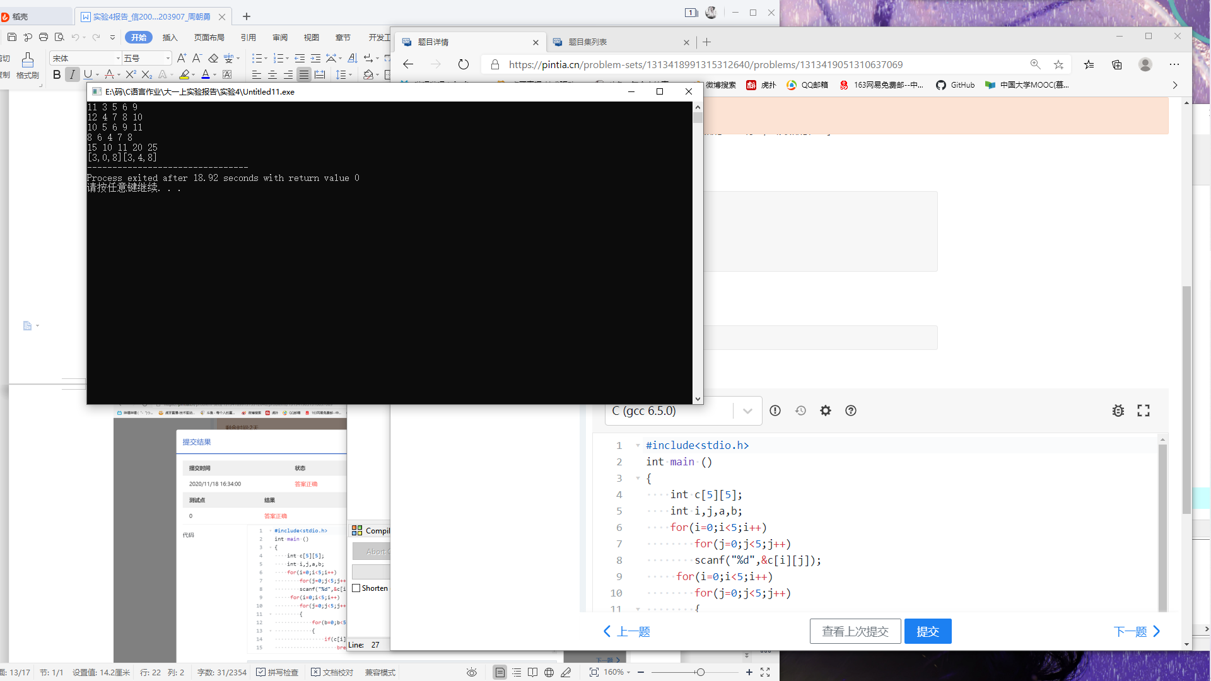

（十一）、折半查找【C0363】
【题目描述】
（谭浩强，《C程序设计(第四版)》，清华大学出版社，P169，第9题）
应用数组存储用户输入的10个整数，程序首先将其按照从小到大的顺序排序好并存储在原数组中，然后运用折半查找算法在该数组中查找用户输入的待查找整数。
【源代码程序】
<你的程序源代码，要求完整，要有必要的注释，不能是图片形式。>
#include<stdio.h>
int main()
{
double a[10];
double Min,Max;
int i;
for(i=0;i<10;i++){
scanf("%lf",&a[i]);
}
for(Min=a[0],Max=a[1],i=0;i<10;i++){ //分情况
if(a[i]>Max){
Max=a[i];
}
if(a[i]<Min){
Min=a[i];
}
}
printf("Min=%lf\nMax=%lf\n",Min,Max);
return 0;
}
【运行测试】
<你的程序运行测试截图>
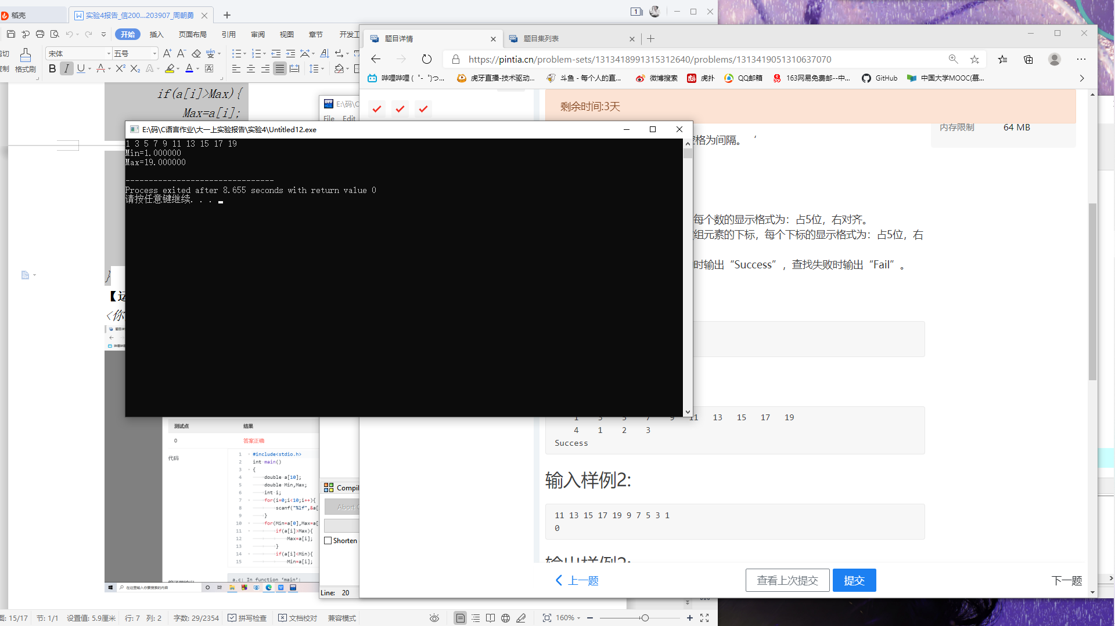
四 实验分析及问题思考
1、分析说明C语言中多维数组的构造；【C0364】
【答案】<你的答案，要求要有代码示例>
代码片段： for(i=0,count=0;i<5;i++){
max=a[i][j];
b[count][0]=i;
b[count][1]=j;
b[count][2]=a[i][j];
for(j=0;j<4;j++){
if(max>=a[i][j+1]);
else{
b[count][0]=i;
b[count][1]=j+1;
b[count][2]=a[i][j+1];
max=a[i][j+1];
}
}
j=0;
count++;
其中b[][3]就为一个二维数组，前一个[]代表数组中的行坐标，后一个[]代表数组中的列坐标，其中在定义数组的时候，前一个[]内可以没有表达式而后一个[]内一定要有常量表达式。

C数组程序设计(10003809195j)
班级:信2007-2学号20203907姓名:周朝勇
实验自评
实验内容 |  | 自评结果（在对应格内打✓）
 |  | 不熟练 | 一般 | 比较熟练 | 熟练
数组 | 一维数组结构与定义【C0365】 |  |  |  | ✓
数组 | 二维数组结构与定义【C0366】 |  |  |  | ✓
数组 | 应用数组解决应用问题【C0367】 |  |  |  | ✓
数组 | 应用字符串解决应用问题【C0368】 |  |  | ✓
实验体会
此部分要求据实填写
可以通过把字符串赋值给数组，从而实现只读取出字符串的某一部分，而且可以通过多次定义数组把复杂的问题简单化，缩减代码长度，数组也常与循环一起出现，还能锻炼for等循环的使用能力。

